Fecha: 15 de enero de 2014

Boletín de prensa Nº 931

DIRECTORA DEL DNP ANUNCIÓ MÁS APOYO PARA PASTO

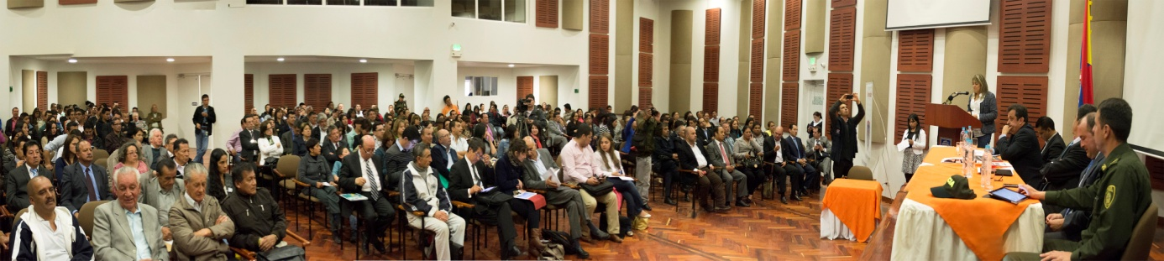

En desarrollo de la segunda fecha de los encuentros regionales y por tercera vez en solo cuatro meses en la capital de Nariño, la Directora Nacional de Planeación, Tatyana Orozco De La Cruz entregó un balance del apoyo que ha oficializado el Gobierno Central en esta zona del sur del país. Tres anuncios importantes fueron dados a conocer por la alta funcionaria: el primero, la destinación de cerca de $50.000 millones que complementan el aporte de la administración local para la construcción de la sede de la Policía Metropolitana.

Como segundo aspecto relevante está el apoyo para la elaboración del Plan de Ordenamiento Territorial como una nueva línea de acción de Planeación Nacional. Y el tercer componente hace referencia al clima de inversiones con base a indicadores Doing Business, donde el DNP a través de la Unidad de Desarrollo Empresarial se compromete a fortalecer este tema, luego de la evaluación realizada por el Banco Mundial.

De otra parte, la directora del DNP aseguró que mediante un convenio entre la Alcaldía de Pasto y la Gobernación de Nariño, la ciudad capital contará con una sede del Ministerio de Comercio, Industria y Turismo, donde estará representantes del Gobierno para prestar una mejor atención a la región, lo cual servirá en el aprovechamiento de la alianza con el Pacífico.

PASTO EJEMPLO NACIONAL EN REDUCCIÓN DE LA POBREZA

La directora Nacional de Planeación, Tatyana Orozco De La Cruz en su vista a Pasto, destacó que el municipio es considerado un ejemplo en todo el país en cuanto a la disminución de la pobreza y pobreza extrema en el último año con una cifra que alcanza el 4.3%.

“Nos sentimos complacidos del desarrollo de vivienda, construcción, acueducto y alcantarilladlo, Sistema Estratégico de Transporte Público que aunado a los programas sociales, han permitido reducir la pobreza, y que hoy nos muestran los resultados positivos”, precisó la alta funcionaria, quien resaltó además la disminución en la tasa de desempleo que pasó de un 17% a principios de la década y llegó al 9% en el 2013 y bajo la administración del alcalde Harold Guerrero López.

ALCALDE REPORTA AVANCE DE PROYECTOS CON RECURSOS NACIONALES

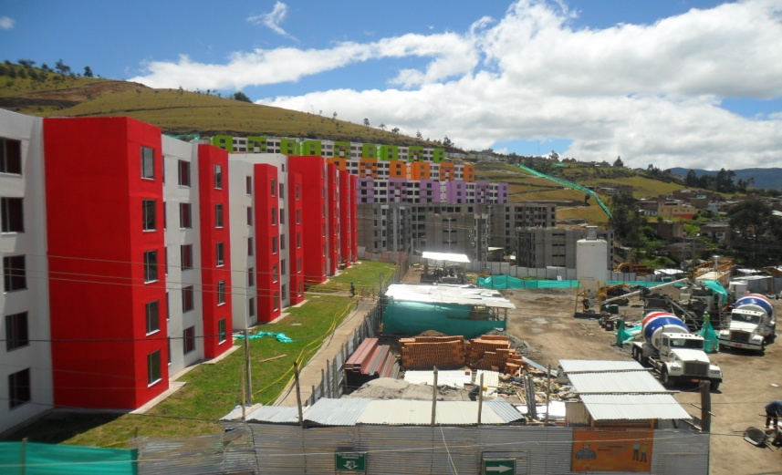

El alcalde de Pasto, Harold Guerrero López agradeció el apoyo que ha venido entregando el Gobierno Nacional para el progreso del Municipio. El mandatario local manifestó que la visita de la directora del DNP, Tatyana Orozco De La Cruz, fortalece los proyectos que en este año se van a ejecutar.

Una de las iniciativas por parte del Departamento Nacional de Planeación, es el relacionado con el Plan de Ordenamiento Territorial, donde se comprometió a aportar $5.000 millones para legalizar los planes parciales del municipio que permitirán legitimar cerca de 18 barrios.

Así mismo, el alcalde se refirió a otros proyectos como es la construcción y dotación del hospital 1D en la comuna 3, del barrio Santa Mónica, con una inversión de más de $18.000 millones asignados a través de regalías, con el que se prevé atender más de un millón de usuarios.

“Quiero aprovechar la oportunidad para agradecer al Ministerio de Trabajo la ampliación de 3.396 cupos con la que fue beneficiado el municipio para el subsidio del adulto mayor. Con esta cifra llegamos a 11.648 beneficiarios. Sin embargo, no es suficiente, aún tenemos 8.249 personas registradas sin atender”, manifestó el mandatario local, quien le solicitó además a la directora del DNP, apoyo económico para la inversión en el fortalecimiento de la infraestructura del sector educativo.

El alcalde recordó que Pasto fue beneficiado con 1.914 soluciones de vivienda por parte del Ministerio de Vivienda, Ciudad y Territorio. También en los últimos meses, se ha logrado la aprobación de las 259 viviendas rurales adicionales, convocatoria hecha por el Banco Agrario

ALCALDE BUSCA RECURSOS PARA MEJORAR LA MALLA VIAL URBANA

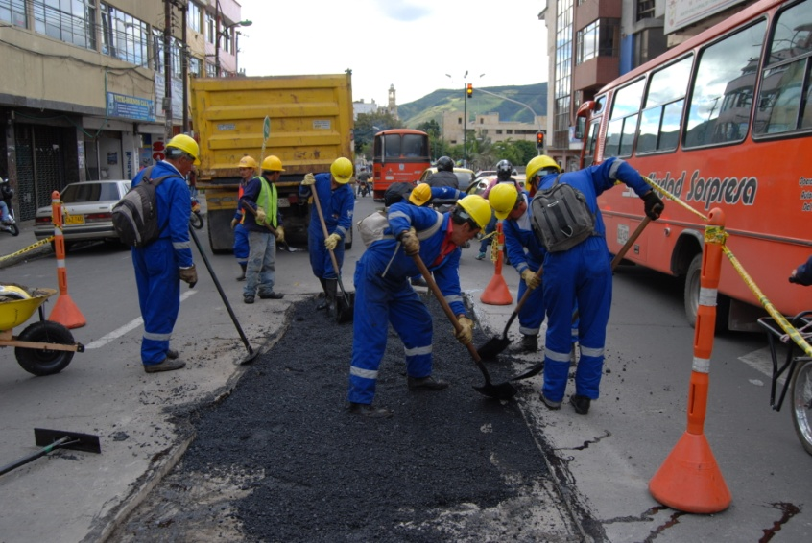

El alcalde Harold Guerrero López manifestó que a través del Conpes de Frontera, el Municipio busca recursos para mejorar la malla vial urbana, una petición sentida de la ciudadanía. Ante esta solicitud, la directora Nacional de Planeación, Tatyana Orozco De La Cruz respondió que su entidad revisará el estudio de inversiones a partir de la sobretasa a la gasolina de las ciudades fronterizas para poder incluir un componente en este sentido. “Es una iniciativa planteada que estudiaremos detalladamente”, puntualizó la funcionaria nacional.

AVANZA PROYECTO DE PAVIMENTACIÓN DE LA CALLE 20

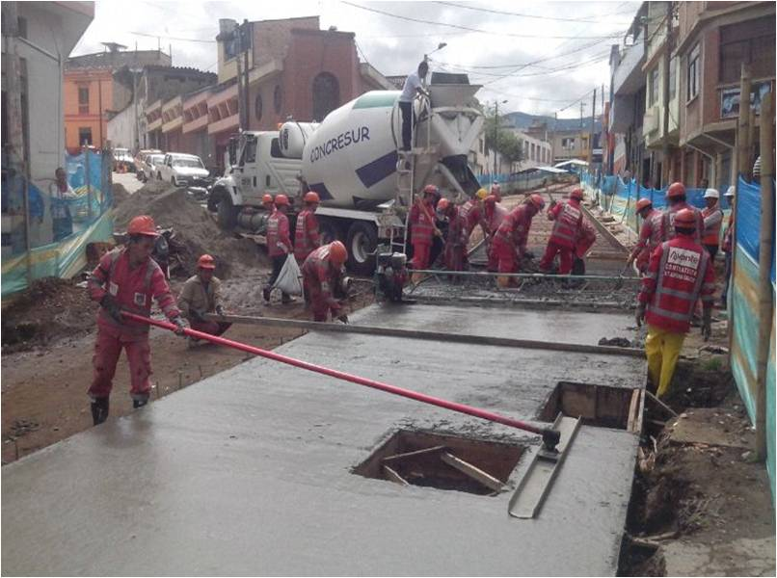

La Alcaldía de Pasto y Avante SETP informan a la comunidad que continúa a buen ritmo la ejecución de los trabajos correspondientes al proyecto de pavimentación y urbanismo de la calle 20 entre carreras 19 y 30, obra en la que se invertirán cerca de $4.400 millones. Por estos días la firma contratista, Unión Temporal Alvernia Calle 20, realiza la instalación de una capa de concreto rígido de 28 centímetros de espesor, en el tramo comprendido entre las carreras 19 y 20A.

La Administración Municipal recomienda tomar vías alternas y transitar por la zona con precaución, atendiendo la señalización dispuesta. De igual forma pide disculpas a los ciudadanos por las molestias que acarrea el desarrollo de estas obras de infraestructura.

Contacto: Gerente AVANTE SETP Jorge Hernando Cote Ante. Celular: 3148325653

VICEPRESIDENTE ANGELINO GARZÓN LANZARÁ SU LIBRO ‘AGRADECIDO CON LA VIDA’

Este jueves 16 de enero en el Hotel Morasurco salón Tescual a las 6:00 de la tarde, el vicepresidente de la República, Angelino Garzón, llevará a cabo el lanzamiento de su libro ‘Agradecido con la vida’. El texto cuenta parte de su vida y hace énfasis en su etapa de recuperación luego de sufrir un accidente cerebrovascular.

Francisco de Roux, Sacerdote Jesuita, provincial de la Compañía de Jesús en Colombia quien escribió el prólogo asegura que “la primera parte del texto es la historia contada e interpretada por el autor como protagonista y responsable de su propia vida. Leerla es repasar la saga de líderes obreros que lograron los momentos de mayor auge del sindicalismo colombiano, los diversos intentos de paz, el significado enorme de la Constitución del 91 y la barbarie espantosa de la violencia. La narración tiene la frescura de alguien que se expone a narrar lo que vivió y las razones por las cuales decidió vivirlo”.

ENTREGA DE EQUIPOS DE REHABILITACION Y TERAPIA PARA PERSONAS CON DISCAPACIDAD
La Secretaria de Bienestar Social, Laura Patricia Martínez Baquero, a través de la Subsecretaria de Promoción y Asistencia Social en cumplimiento de los compromisos de concertación y participación ciudadana de cabildos harán entrega en calidad de comodato a la Corporación de personas con Discapacidad de Nariño CORDINAR, de una serie de equipos y elementos para los procesos de habilitación y rehabilitación que permitirán el mejoramiento de la calidad de vida de esta población.
Cabe destacar que entre los diferentes equipos se encuentran: dos Bicicletas estáticas magnéticas, bicicleta elíptica, escalador, equipos de gimnasia pasiva, colchonetas medicinales, balones medicinales, kit de pesas, masajeador infrarrojo, y otra serie de artículos necesarios para los diferentes procesos señalados anteriormente. Esta actividad se encuentra dentro de las acciones de la construcción de la política pública de atención a las personas con discapacidad, que es el objetivo primordial de la administración municipal en el 2014.
El evento se desarrollará el viernes 17 de enero a partir de las 2:00 de la tarde en las instalaciones de COORDINAR, calle 20b No 11-146 barrio el recuerdo antiguo Indernariño.

Pasto Transformación Productiva

María Paula Chavarriaga Rosero

Jefe Oficina de Comunicación Social
Alcaldía de Pasto

